**京东价格开放平台产品原型说明稿**

**Yushuaibing**

**版本号：PRD-3.2-0608**

**——产品原型地址——**

[http://9g7wwg.axshare.com](http://9g7wwg.axshare.com/)

code:198984

建议兼容浏览器：IE\Chorme\360\火狐\遨游等主流浏览器。（目前来看360浏览器显示的原型图界面易乱）

**——产品故事——**

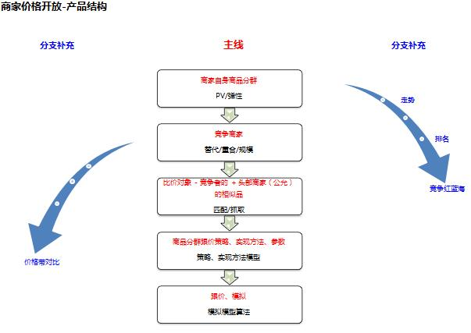

随着市场竞争的日趋激烈，在京东平台上的POP商家，也面临日趋复杂的销售竞争环境，如何精准定位竞争对手，如何充分发挥价格优势，如何有效的对标，我们基于算法，首先帮助商家找到竞争对手，进而基于商品分类，为商家找到竞争商品，从而锁定价格比价、价格优化的对象，并辅助商家深化价格竞争优势。

**产品目标：以价格为切入点，助力京东POP平台的商家更好的明晰市场竞争及价格定位。**

**产品思路：**

**第一步：知己**

通过数据看板展示市场上商家所在的竞争地位。

* **数据一览**
* **竞争形势分析**
* 大盘走势
* 小盘走势
* 我的销售规模排序
* 我的流量规模排序
* **商品价格标签分布**

**第二步：知彼**

通过算法建模找到竞争商家。学习竞争商品。

* **竞争商家分析**
* 竞争商家看板
* 竞争商家价格带
* **竞争商品分析**
* 我的重点商品

**第三步：价格优化销售**

基于竞争商品，结合三种不同目标下的算法模型（市场竞争导向、动态优化导向、目标价格优化导向）提供价格建议，并价格模拟, 辅助商家优化销售目标。

* **价格分析**
* 竞争商品列表
* 价格建议
* 价格模拟
* 价格规则设置

**——产品流程——**



**——产品功能——**

数据看板

**1、数据一览**

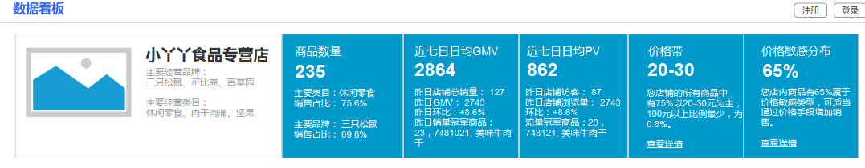

* 首图的主要经营品牌、主要经营类目展示。计算依据：取该店铺所有SKU，解析每个SKU所对应的品牌\品类，聚合之后计算GMV排名前五的品牌\品类，在该处展示。
* 商品数量（该店铺当前SKU个数、主要类目销售占比、主要品牌销售占比。主要类目/品牌是指该商家所含SKU数量最多的品类/品牌）

计算口径：

SKU个数-店铺当前的商品个数；

主要类目-近一个月GMV销售额占比最高的类目；

主要品牌-近一个月GMV销售额占比最高的品牌。

主要类目和主要品牌都有销售占比数据。分别表示该类目GMV和该品牌GMV占店铺总GMV的占比。

* 近七日日均GMV（昨日店铺总销量、昨日GMV、昨日VS前日的GMV增长率、昨日销量冠军商品）
* 近七日日均PV（昨日店铺UV、昨日店铺PV、昨日VS前日的PV增长率、昨日PV冠军商品）
* 价格带（该店铺SKU数量最多的价格带、和SKU数量最少的价格带，点击“查看详情”进入到竞争商家分析页面）
* 价格敏感分布（该店铺内属于高弹性商品的数量占总体商品数量的比例，点击“查看详情”进入到竞争商品分析页面）

**2-1大盘走势**

这里，我们为商家提供基于三级品类、品牌、一定时间范围内（近7天、近30天、近两个月）的市场大盘走势分析。通过流量——（PV、UV）、销售——GMV/商家数量（即总GMV除以市场总的商家数量），并提供By商家维度，来直观的展示该品类或该品牌随着时间发展的整体趋势。横轴是时间轴，以日为单位。

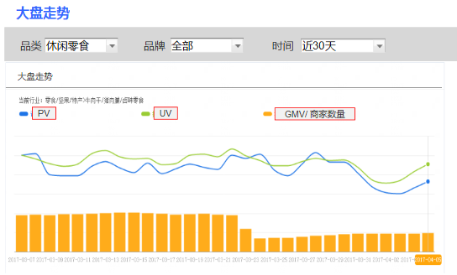

**2-2 小盘走势**

和大盘走势的分析维度一致，这里提供的是在一段时间（近7天，近30天，最近两个月）以内，该商家在品类或品牌维度下的PV\UV\GMV的发展走势。

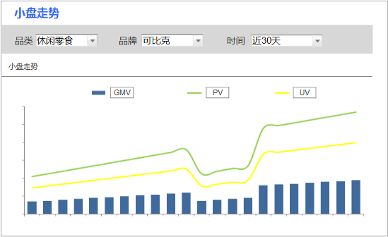

**2-3 销售规模排序**

这里，我们为商家提供的是基于销售GMV和销量（指销量，不是订单量）的排序-双柱优先考虑GMV排名，帮助商家了解目前在市场中的竞争排名。这里将不会显示任何商家的名称。商家数量提供了“前10名”，“前30名”，“我的相邻前后10名”的选项。如是商家自身的地方，则进行重点标红，鼠标滑上去可查看具体数据信息。文字显示“我的销售规模排序：第10名”。

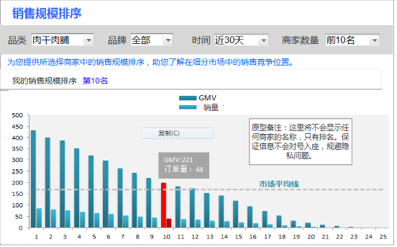

**2-4 流量规模排序**

这里，我们为商家提供的是基于PV和UV的排序，帮助商家了解目前在市场中的竞争排名。同时，这里将不会显示任何商家的名称。商家数量提供了“前10名”，“前30名”，“我的相邻前后10名”的选项。属于自身商家的地方进行标红，鼠标滑上去可查看具体数据信息。

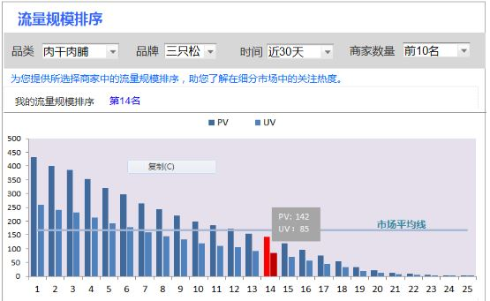

**3-1 商品分类（价格标签分布）**

基于流量、弹性而学习得出的商品价格标签，会在这里进行统一展示，并且告诉商家该店铺内所有商品的价格标签和对应的SKU数量。

通过流量和弹性来判断SKU标签的计算方法：

* 判断流量高低：

选取一个店铺下的所有SKU，以weekly为计算周期，看这个店铺的总PV到各个SKU的分配情况。然后计算各SKU实际PV占比，取高于一定阈限的（此处可定义为90分位）认为是高流量、低于该阈限认为是低流量。

* 判断弹性高低：

选定一个店铺下的所有SKU，取其弹性，从低到高排序，取3/4分位处的值，大于这个值为低弹性，小于这个值为高弹性。

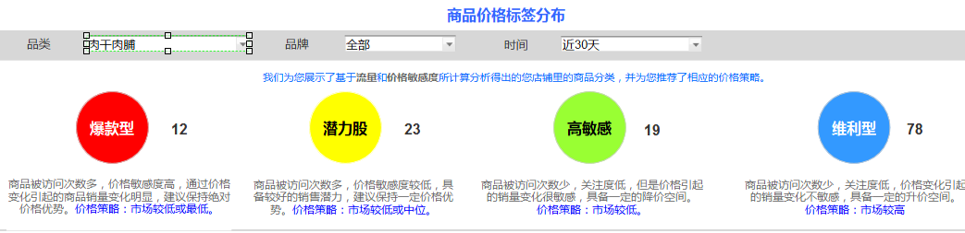

竞争分析

**1、竞争商家分析**

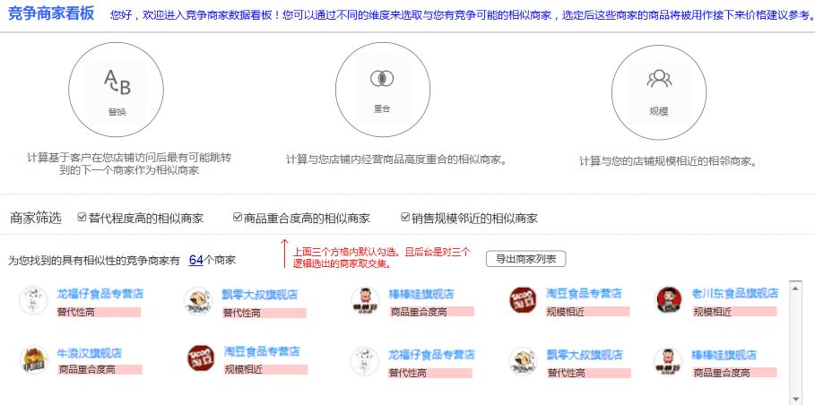

1-1 竞争商家看板

这里，我们为商家提供的是一份基于相似性学习算法而给出的相似商家看板。三种相似性学习方法分别是：

* 通过分析用户在一段时间内商家之间的点击流跳转情况，确定商家之间相似性；
* 通过分析不同商家之间，所有的SKU重合度达到一定比例以上（大于50%）的，确定商家间具备相似性；
* 通过分析在同一个三级品类或品牌下，商家销售GMV规模相近的情况，确定商家间具备相似性。

三种方法学习出来的交集，可以认为是相似性商家。

注意：1、每一种学习方法对应一个筛选功能。系统默认三个筛选功能同时选择。

2、这里，商家可以通过筛选功能，自定义不同的相似商家，系统将基于商家的选择，在下方的框格内展示相似商家名单，该处被选择得出的竞争商家将为下一步的竞争商品分析提供价格的基础范围。如果有多个商家，可以通过滑动框选择。同时，商家也可以选择导出商家列表到excel上进行查看。

*对于三种计算方法的说明补充：*

*替代性的商家计算逻辑：主体计算逻辑沿用switching的计算模型，计算商家和商家之间的替代率，该处考虑商家自身的数据完整性。保留商家VS商家自身的数据。*

*1、取用户订单的session时间范围以三个月为主。2、在解析一段session里的SKU记录时，尽量按照三级品类或品牌为维度进行聚合之后再进行商家匹配。3、对计算出的跳转数据和点击数据异常偏低的情况进行干预或过滤，尽量排除数据样本不足造成的异常。*

*SKU重合度达到80%的商家计算逻辑：*

*宽松条件1：当商家和商家之间的重合度出现较大差异时，以本商家SKU覆盖度为主，本商家SKU覆盖度高于50%，且同时比较商家的相似SKU在商家店铺总SKU占比达到50%时，认为其符合相似性。*

*宽松条件2： 进一步的，当本商家SKU覆盖度数据不佳时，可以只取其重点SKU（取销量top100的SKU进行）的覆盖度来进行对比。*

*宽松条件3：进一步的，当本商家SKU覆盖度数据不佳时，可以放松至SPU级别观察重合度。*

*规模相似性的商家计算逻辑：*

*对于不同规模的商家学习时，参考维度是三级品类或者品牌的GMV规模排序，在排序时会有两组数据，一组是品类级别的，一组是品牌级别的。此时以两个级别中较高者的排序作为本商家的规模排序依据。*

如上述三种方法取出的商家数量**<=2**，系统同时需准备第二套备选商家计算相似品。

基于A商家的近一个月销量TOP50的SKU，分析这些SKU所在的品类和品牌，然后去找对应品类和品牌的重点**头部商家，**取得这些商家的所有SKU之后，在其中寻找可以匹配TOP50的相似商品。

1-2、竞争商家价格带

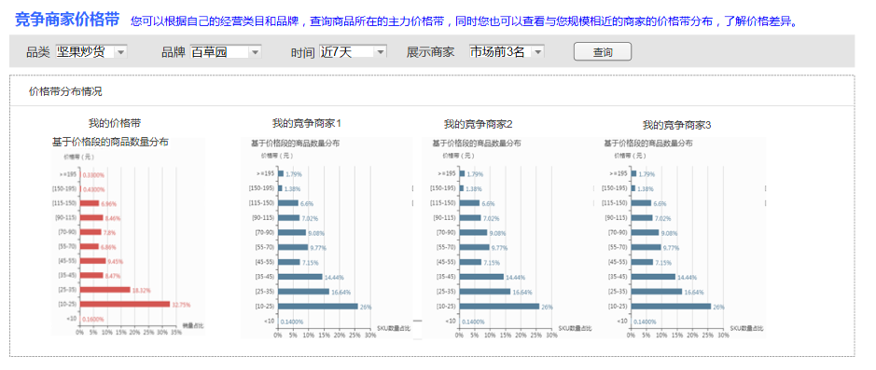这里为商家展示的是基于品类或品牌维度的价格带，条形图表示的是不同价格带上的SKU数量占比。此时商家也可以通过“展示商家”功能选择市场前3名、以及自己相邻的前后3名的商家进行比较和查询。该处最多只能显示三个商家的价格带。

**2、竞争商品分析**

**2-1 我的重点商品**

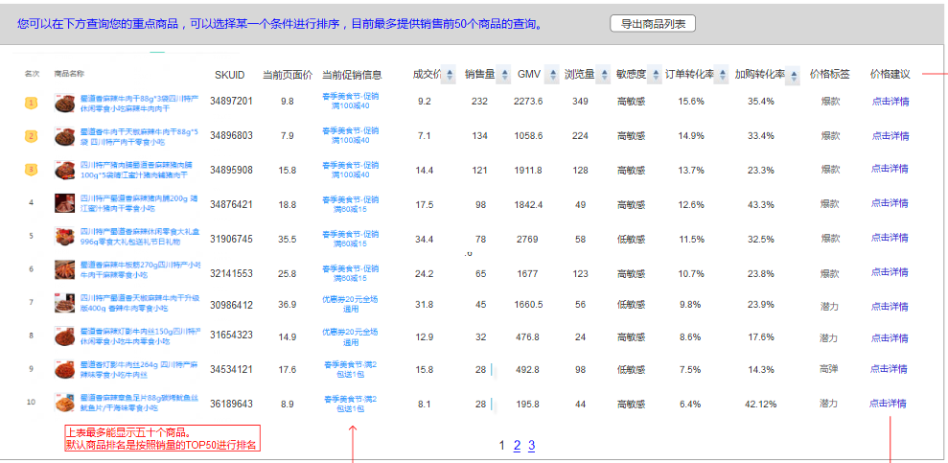

* SKUID
* 当前页面价……
* 销售量
* GMV
* 浏览量（PV）
* 敏感度（价格弹性高则为高敏感度、价格弹性低则为低敏感度，高低区别在后页）
* 订单转化率（订单转化率=当天该SKU成功下单时间以后24h内完成支付/该SKU在当天的订单数量）
* 加购物车转化率（加购物车转化率=该SKU在加入购物车时间以后24h内所生成订单次数/该SKU在被加入购物车的次数）
* 价格标签

其中，页面价、成交价、订单转化率、加购物车转化率数据以最新数据为主，销售量、GMV、浏览量均以最近一个月的平均数为主。

这里，提供该商店在最近一个月销量前50个SKU的明细。商家可以通过点击表头的维度（上下箭头）进行商品排序，也支持其导出商品列表。

商家在价格建议一列“点击详情”可以跳转到价格建议模块。

**2-2**

**价格分析**

仔细查看每一个重点商品的竞争商品都有哪些，并点击右下角的小框进行确认，该步确认很关键，一是为我们系统下一步价格建议提供了授权和认可，二是可以作为数据回收，让我们的系统在下一次判断相似品的时候更加准确。

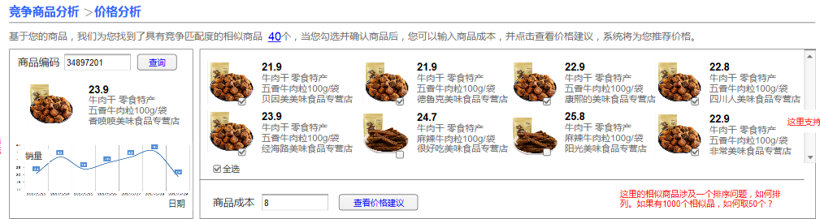

当商家勾选确认了所有竞争商品之后，并且输入商品成本，可以点击进入价格建议模块，我们会基于商品的价格标签和算法直接提供价格建议、价格模拟。

如商家填入的SKU不在重点商品列表范围内，系统弹出提示框说明。“抱歉，您所选择的SKU暂时无匹配竞争商品，请您在销量前50的商品中重新进行选择。”

**价格建议**

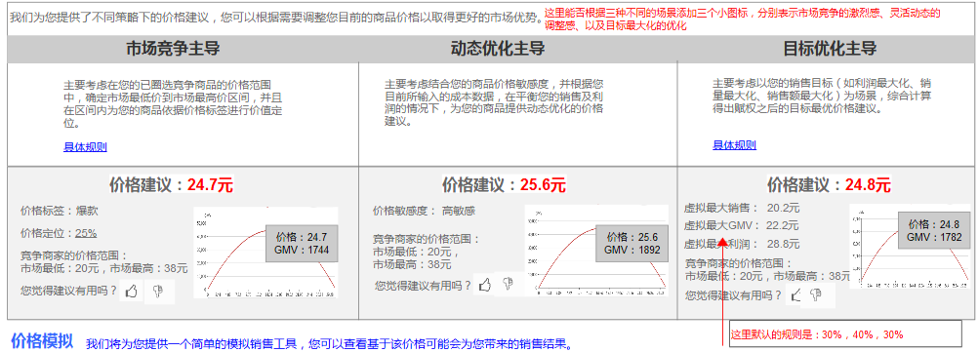

在价格建议面板显示三种算法计算之下的价格。

为了定价的科学化和多样性，我们总共设置了三种模式下的价格计算方法供商家选择。

第一种：市场竞争主导（基于四分卫法）

第二种：动态优化主导（基于弹性、置换效率学习）

第三种：目标优化主导（该算法为借鉴麦肯锡的早期算法，基于弹性的计算模型，提供最大销售量权重30%、最大GMV权重40%、最大利润权重30%的三种场景下的价格计算）

第一种：市场竞争主导

这里，我们将根据商家所选择确认的相似商品（竞争品），先确定商品的价格范围。市场价格最低价作为左端点，市场价格的最高价作为右端点。

步骤一：算法层在校验价格点的分布情况，对于价格点偏差值较大的，结合方差等统计指标进行异常值过滤。

步骤二：判断该商品的相似商品数量。

* 如相似商品数量>10，则对所有相似商品的价格按照从低到高的排序，并且按照统计学意义上的分位切分25%、50%、75%、100%作为不同价格标签（爆款、高弹性、潜力、长尾）的对应价格点。
* 如相似商品数量<10，则对价格范围的max-min，进行平均四等分的切分，确定之后的等分位25%、50%、75%、100%作为不同价格标签（爆款、高弹性、潜力、长尾）的对应价格点。
* 四分卫法。

我们根据流量高低、弹性高低，确定了**商品的基础价格标签体系**如下，进而我们可以为每一个商家分配一个合理的价格标签。

基本价格标签有四种：分别是高流量高弹性（爆款）、高流量低弹性（潜力）、低流量低弹性（长尾）、高弹性低流量（高弹），这四种价格标签在我们的市场价格范围里【max-min】即最大值减去最小值的范围中，比如【80,100】，则针对20进行四分位（20/4=5），因此分别是85、90、95、100，分别位于不同的分位上——低位、中位、中高位、高位。对应关系如下：

高流高弹：一般是引流品、爆款商品，此时的价格策略一般是位于市场上的低价位段上，系统默认是25%分位，接近Min值。

高流低弹：一般是大众市场里的小众品类，比如饮料里的苹果醋，面对的竞争压力相对较少，因为是大众品类-饮料，所以有不低的流量，此时商品具有较好的涨价空间，在市场价格范围内默认是75%分位，接近max值。

低流低弹：一般是小众市场里的刚需品，如剃须刀里的中高端品牌，竞争较少，价格不敏感，此时在市场价格范围内保持高价位，取100%分位。

高弹低流：在小众市场里具备增量空间，如老罗的锤子手机，流量一开始很少属于相对小众商品，但是产品品质好，可以通过降价实现销量的提升，吸引更多的人关注，此时适度降价策略合适，可以取50%分位。



第二种：动态优化主导。

动态优化主导使用的目前已有的慧定价引擎，结合商品的自身弹性、置换效率的指标gamma（用于衡量GMV变化率和毛利变化率的比例），计算出在一定价格区间内平衡销售和毛利的最优价格。

第三种：目标优化主导。

结合量价模型，以最大化销量、最大化GMV、最大化利润三个目标给出价格建议，三个价格分别用30%、40%、30%作为默认比例进行设置。

**3-2 价格模拟**

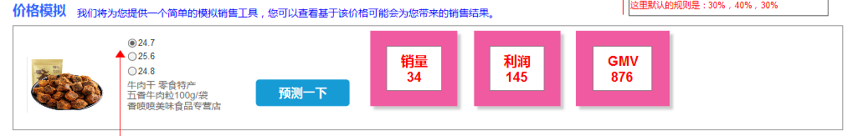

针对给出的价格建议，我们会提供一个价格模拟器，我们根据已有弹性，为商家提供一个基于算法模型推导出的销售预测值，利润预测值、GMV预测值，供商家参考。

**3-3 规则设置**

该处是商家有意愿查看价格制定的依据和规则，当他点击“查看规则”的时候，能跳转至该处，商家可以在这里设置规则。

* 市场竞争主导规则（提供商家修改权利）
* 动态优化主导原则（规则较复杂，不提供给商家）
* 目标优化主导规则（提供商家修改权利）

商家可以在这根轴上的圆形拉环，拖动其在价格定位上的位置，默认情况下，爆款商品的价格标签25%可以移动至【0,25%】的任意某处，其他标签如是。若修改规则，点击“保存”， 规则被重新修改，下一次重新计算价格。

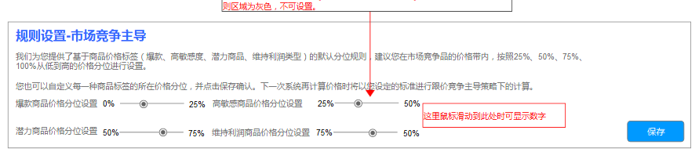

商家可以对下面规则设置不同权重，点击保存以后，规则重新确认，下一次重新计算价格。

